ОМСКАЯ ОБЛАСТЬ

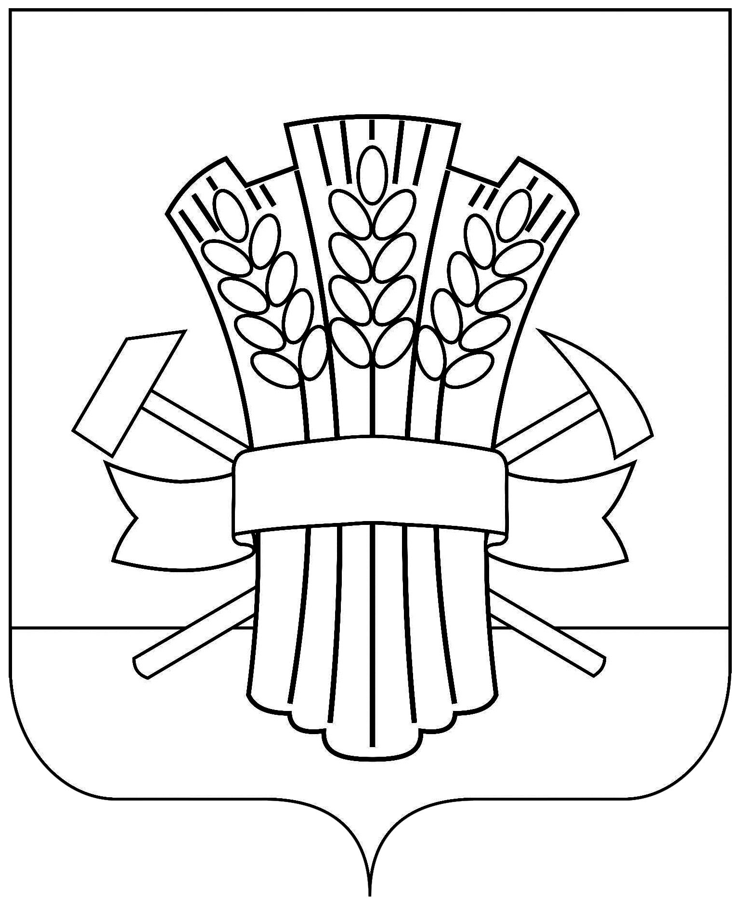

ПОСТАНОВЛЕНИЕ

АДМИНИСТРАЦИИ
москаленского муниципальногО
района

25.09.2024 № 17

Об утверждении правил землепользования и застройки Краснознаменского сельского поселения Москаленского муниципального района
Омской области

В целях создания условий для устойчивого развития Москаленского муниципального района Омской области, руководствуясь Градостроительным кодексом Российской Федерации, Федеральным законом от 06.10.2003 № 131-ФЗ «Об общих принципах организации местного самоуправления в Российской Федерации», Уставом Москаленского муниципального района Омской области,
ПОСТАНОВЛЯЕТ:
1. Утвердить правила землепользования и застройки Краснознаменского сельского поселения Москаленского муниципального района Омской области согласно приложению к настоящему постановлению.
2. Опубликовать настоящее постановление в источниках официального опубликования.
3. Контроль за исполнением настоящего постановления оставить за собой

Глава Москаленского
муниципального района А.В. Ряполов

Согласовано:

Прошивалко Д.В.

Панченко А.В.

Шваб И.В.

Исп. Ильина Н.А.

